Activități nonformale pentru elevii cu deficiențe de vedere
Autori Pristavu Margareta, Doru Gabriela și Iftode Liliana

Liceul Special „Moldova” din Târgu Frumos, județul Iași, derulează în perioada mai-iulie 2021 proiectul „Terapii alternative pentru elevii cu deficiențe de vedere” finanțat prin Programul Start ONG.
Start ONG este un program lansat de Kaufland România și implementat de Asociația Act for Tomorrow. Domeniile vizate sunt: educație, sănătate, mediu, social și cultură. Valoarea totală a programului este 500.000 euro. Programul Start ONG este cel mai simplificat instrument de finanțare comunitară destinat ONG-urilor tinere, instituțiilor non-administrative și grupurilor informale/de inițiativă.
Proiectul coordonat de profesorii Pristavu Margareta, Doru Gabriela și Iftode Liliana își propune implicarea elevilor cu deficiențe de vedere în cadrul unor activități de educație non-formală, cu scopul de a dezvolta abilități cognitive, fizice, de relaționare și de comunicare. În cadrul celor 10 săptămâni de proiect se vor organiza trei ateliere de Meloterapie, trei ateliere de Educație non-formală folosind metodele Cafenea Publică, Teatru Forum, Cazino și un atelier de învățare prin joc de rol EduLarp, la care vor participa 45 de elevi cu deficiențe senzoriale de vedere, îndrumați de 6 profesori care se vor implica în realizarea acestor ateliere de învățare.
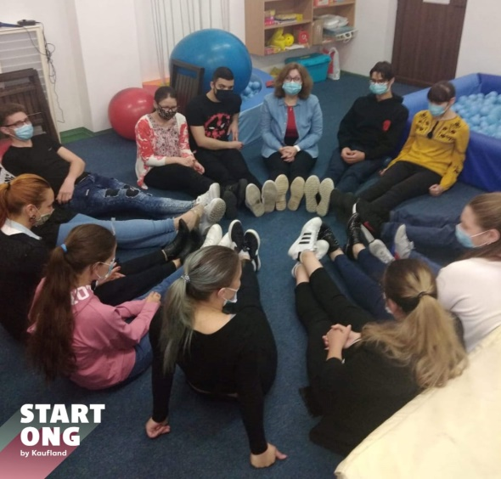
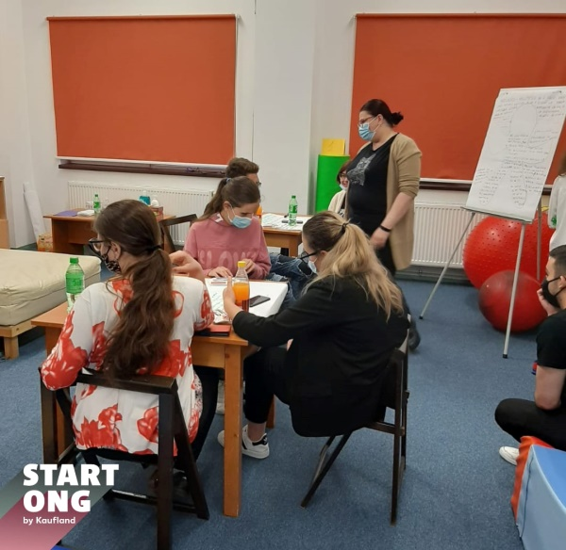
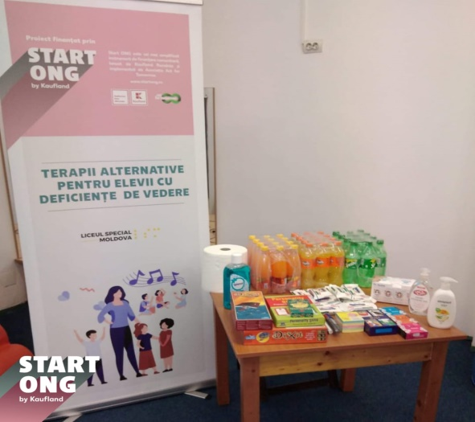

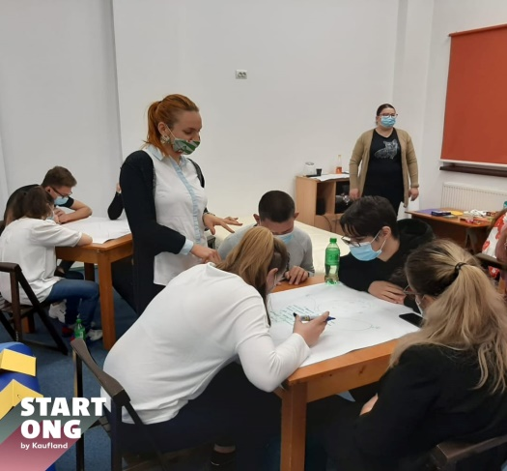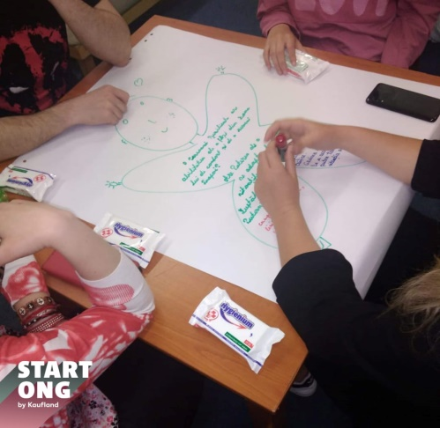
Prin intermediul activităților creative și atractive, se abordează teme precum discriminarea, reziliența, educația financiară. Vom organiza și câteva ateliere de meloterapie, benefice pentru sănătatea fizică și psihică a beneficiarilor noștri. Durata unui atelier de învățare nonformală, va fi de 90 de minute, iar numărul maxim de participanți în cadrul unui atelier va fi de 10 elevi.
În data de 21 mai, colegii noștri profesori, Ghițu Brândușa, Ciurea Ioana și Cîtea Cornelia au organizat Cafeneaua Publică, activitate prevăzută în agenda proiectului, în cadrul căreia 10 elevi au dezbătut idei cu privire la un subiect de actualitate și anume reziliența.
Cafeneaua Publică este o metodă de învățare nonformală care presupune crearea unui mediu asemănător unei cafenele, cu mese la care se dezbat diverse aspecte ale subiectului vizat. Atmosfera relaxată creată în cadrul unei cafenele stimulează gândirea liberă şi creatoare, implicarea în dialog a tuturor participanţilor, chiar şi a celor care sunt mai introvertiți.
Beneficiarii cafenelei sunt aşezaţi la mese de câte 3-4 persoane, la fiecare masă dezbătându-se un aspect al problemei în discuţie, în compania unui ceai sau răcoritoare.
Fiecare masă are un elev reprezentant, „gazda” mesei, care notează ideile pe fața de masă, respectiv pe coala de flipchart. Dupa o primă discuție de 20-25 de minute, participanţii se mută la alte mese, unde vor dezbate subiectele meselor respective, în timp ce gazdele rămân la mesele iniţiale pe toată durata cafenelei. Gazda are rolul de a introduce noii veniţi în conversaţie. Numărul de runde, depinde de mărimea grupului și de cât de implicați sunt elevii, dar încercăm să ne încadrăm în 90-120 de minute. Activitatea a fost un succes, elevii au abordat cu interes și curiozitate subiectul și au participat activ pe toată durata sesiunii nonformale.

